Resolución del Pleno del Instituto de Transparencia, Acceso a la Información Pública y Protección de Datos Personales del Estado de México y Municipios, con domicilio en Metepec, Estado de México, de fecha diecinueve de mayo de dos mil veintiuno.

VISTO el expediente formado con motivo del recurso de revisión 01387/INFOEM/IP/RR/2021, promovido por la C. Xxxxxx Xxxxxxx Xxxxxxxxx, en lo sucesivo LA RECURRENTE, en contra de la respuesta proporcionada por parte del Ayuntamiento de Ixtapan de la Sal en lo sucesivo EL SUJETO OBLIGADO, se procede a dictar la presente resolución con base en lo siguiente:

RESULTANDO

I. En fecha diez de marzo de dos mil veintiuno, LA RECURRENTE presentó a través del Sistema de Acceso a la Información Mexiquense, en lo subsecuente EL SAIMEX ante EL SUJETO OBLIGADO, la solicitud de acceso a la información pública, a la que le asignaron el número de expediente 00304/IXTASAL/IP/2021, mediante la cual solicitó:

“Todos los acuerdos de incumplimiento notificados por el INFOEM en el año 2021.”

MODALIDAD DE ENTREGA: Vía SAIMEX.
II. De conformidad con lo establecido en el artículo 162 de la Ley de Transparencia y Acceso a la Información Pública del Estado de México y Municipios, el once de marzo de dos mil veintiuno, la Titular de la Unidad de Transparencia del SUJETO OBLIGADO, turnó el requerimiento de información a los Servidores Públicos Habilitados que estimó competentes, a efecto de que realizaran la búsqueda y localización de la información; tal como se desprende a continuación:
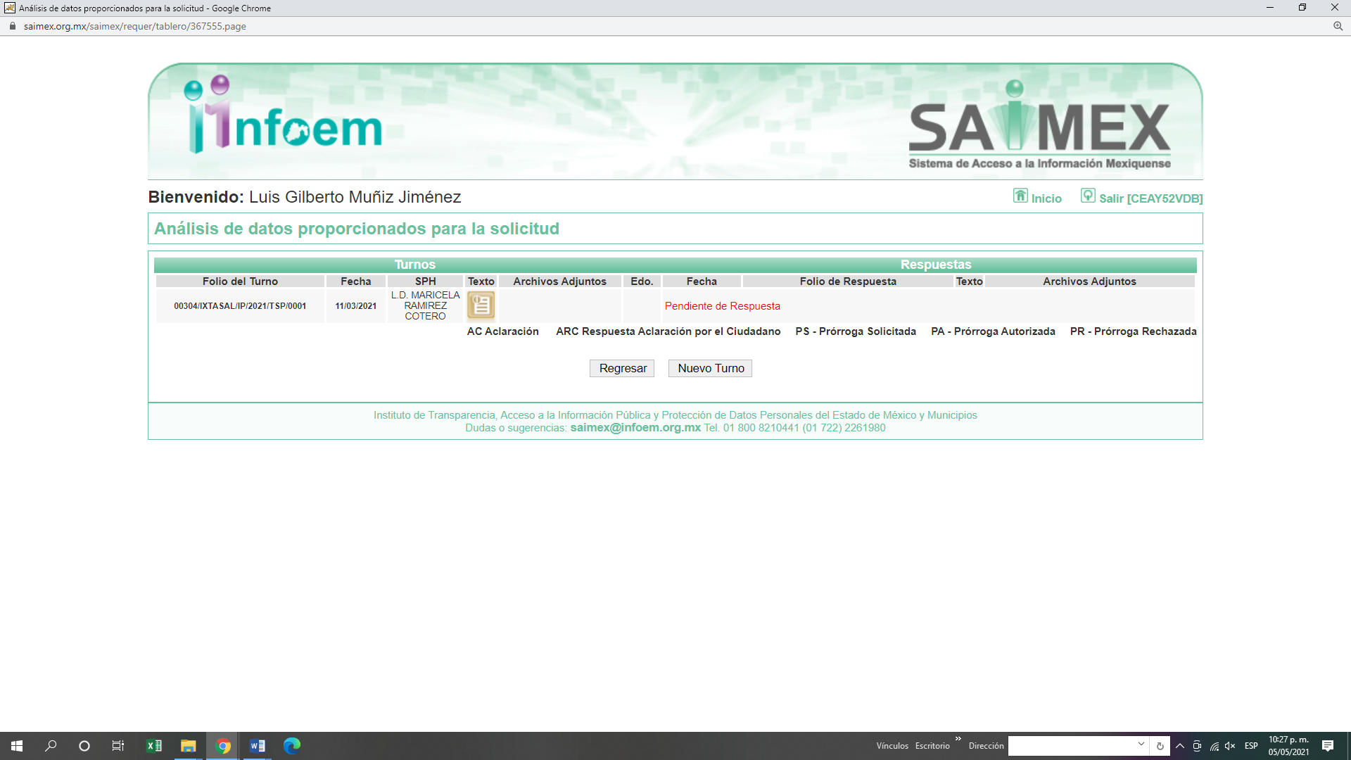

III. De las constancias que obran en EL SAIMEX, se advierte que en fecha dieciséis de marzo de dos mil veintiuno, la Responsable de la Unidad de Transparencia del SUJETO OBLIGADO dio respuesta a la solicitud de información, en los siguientes términos:
…

En respuesta a la solicitud recibida, nos permitimos hacer de su conocimiento que con fundamento en el artículo 53, Fracciones: II, V y VI de la Ley de Transparencia y Acceso a la Información Pública del Estado de México y Municipios, le contestamos que:

SE ADJUNTA RESPUESTA A LA SOLICITUD DE INFORMACIÓN..

ATENTAMENTE

L. EN D. MARICELA RAMIREZ COTERO

Asimismo, adjuntó un archivo electrónico denominado 00304-IXTASAL-IP-2021.pdf mediante el cual medularmente hizo del conocimiento del particular que de una búsqueda exhaustiva y razonable en sus archivos no contaba con información requerida.

IV. Inconforme con la respuesta, EL RECURRENTE interpuso el recurso de revisión objeto del presente estudio el día veinticuatro de marzo de la presente anualidad, el cual fue registrado en EL SAIMEX y se le asignó el número de expediente 01387/INFOEM/IP/RR/2021, en el que señaló como acto impugnado, lo siguiente:

“La respuesta del obligado. (sic)

Asimismo, como en razones o motivos de inconformidad:

“El sujeto obligado dice que durante el año 2021, no le ha sido notificado ningún acuerdo de incumplimiento por parte del INFOEM; sin embargo, del oficio número INFOEM/STP/DC/0484/2021, del 19 de marzo de 2021, que adjunto como prueba, se aprecia que le fueron notificados once (11), razón por la que me está negando la información y violentando mi derecho humano de acceso a la información, por lo que solicito se le sancione.” (sic)

Se advierte que, el particular adjunto el archivo electrónico denominado Contestación notificaciones Ixtapan de la Sal 1(1).pdf mediante el cual adjuntóun oficio dirigido al Secretario Técnico del Infoem, por el Director de Cumplimientos del mismo instituto, del que se advierte lo siguiente:

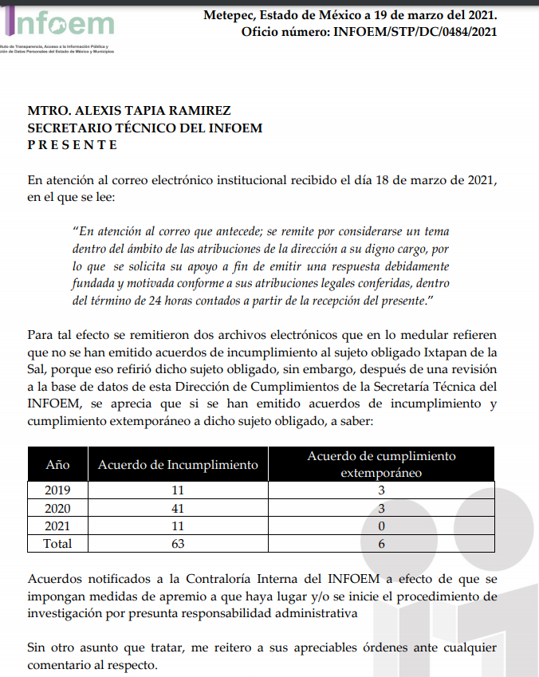
V. El veinticuatro de marzo de dos mil veintiuno, el recurso de que se trata se envió electrónicamente al Instituto de Transparencia, Acceso a la Información Pública y Protección de Datos Personales del Estado de México y Municipios y con fundamento en el artículo 185, fracción I de la Ley de Transparencia y Acceso a la Información Pública del Estado de México y Municipios, se turnó a través del SAIMEX, a la Comisionada EVA ABAID YAPUR, a efecto de decretar su admisión o desechamiento.

VI. El cinco de abril del año en curso, la Comisionada ponente, atendiendo a lo dispuesto en el artículo 185 fracciones I, II y IV de la Ley de Transparencia y Acceso a la Información Pública del Estado de México y Municipios, acordó la admisión a trámite del recursos de revisión, así como la integración del expediente respectivo, mismo que se puso a disposición de las partes, para que en un plazo máximo de siete días hábiles, realizaran manifestaciones y ofrecieran las pruebas y alegatos que a su derecho convinieran o exhibieran su informe justificado, según fuera el caso.
VII. Conforme a las constancias del SAIMEX se desprende que atento a lo dispuesto en el artículo 185 de la Ley de Transparencia y Acceso a la Información Pública del Estado de México y Municipios, dentro del término legalmente concedido EL SUJETO OBLIGADO fue omiso en remitir su Informe Justificado, por su parte LA RECURRENTE también fue omisa en remitir sus manifestaciones o medios de prueba que a su derecho convinieran; tal y como se muestra a continuación:

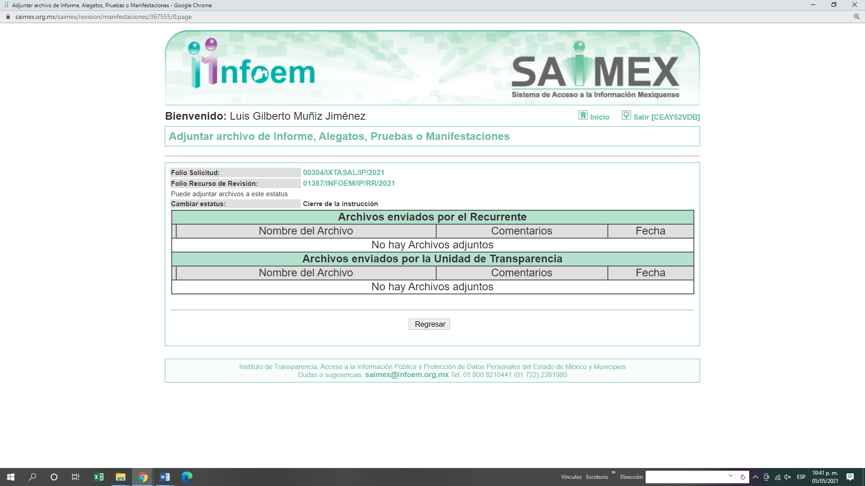
.
VIII. En fecha cuatro de mayo de dos mil veintiuno, la Comisionada Ponente acordó el cierre de instrucción, así como la remisión del mismo a efecto de ser resuelto, de conformidad con lo establecido en el artículo 185, fracción VIII de la Ley de Transparencia y Acceso a la Información Pública del Estado de México y Municipios.

CONSIDERANDO

PRIMERO. Competencia. Este Instituto de Transparencia, Acceso a la Información Pública y Protección de Datos Personales del Estado de México y Municipios, es competente para conocer y resolver el presente recurso de revisión, conforme a lo dispuesto en los artículos 6, Apartado A de la Constitución Política de los Estados Unidos Mexicanos; 5, párrafos trigésimo, trigésimo primero y trigésimo segundo, fracciones IV y V de la Constitución Política del Estado Libre y Soberano de México; 2 fracción II, 13, 29, 36, fracciones I y II, 176, 178, 179, 181 párrafo tercero y 185 de la Ley de Transparencia y Acceso a la Información Pública del Estado de México y Municipios; y 9, fracciones I y XXIV y 11 del Reglamento Interior del Instituto de Transparencia, Acceso a la Información Pública y Protección de Datos Personales del Estado de México y Municipios.

Aunado a lo anterior, este Órgano Garante estima pertinente realizar un pronunciamiento ya que consientes de la situación que se vive en la actualidad a fin de otorgarle a los ciudadanos herramientas ágiles y accesibles para el ejercicio de los derechos humanos que se tutelan, se considera que a pesar de las condiciones a las que nos enfrentamos, se cuentan con las herramientas técnicas y tecnológicas necesarias que eviten mermar el ejercicio de los derechos correspondientes, sin que ello implique el poner en riesgo el diverso derecho a la salud de todos los partícipes en los procesos que conllevan.
SEGUNDO. Interés. El recurso de revisión fue interpuesto por parte legítima, en atención a que se presentó por LA RECURRENTE, quien es la misma persona que formuló la solicitud de acceso a la información pública al SUJETO OBLIGADO.
TERCERO. Oportunidad. El recurso de revisión fue interpuesto dentro del plazo de quince días hábiles contados a partir del día siguiente al en que LA RECURRENTE tuvo conocimiento de la respuesta impugnada, tal y como lo prevé el artículo 178 de la Ley de Transparencia y Acceso a la Información Pública del Estado de México y Municipios, que establece:

“Artículo 178. El solicitante podrá interponer, por sí mismo o a través de su representante, de manera directa o por medios electrónicos, recurso de revisión ante el Instituto o ante la Unidad de Transparencia que haya conocido de la solicitud dentro de los quince días hábiles, siguientes a la fecha de la notificación de la respuesta.
A falta de respuesta del sujeto obligado, dentro de los plazos establecidos en esta Ley, a una solicitud de acceso a la información pública, el recurso podrá ser interpuesto en cualquier momento, acompañado con el documento que pruebe la fecha en que presentó la solicitud.
En el caso de que se interponga ante la Unidad de Transparencia, ésta deberá remitir el recurso de revisión al Instituto a más tardar al día siguiente de haberlo recibido.”

En efecto, atendiendo a que EL SUJETO OBLIGADO notificó la respuesta a la solicitud de información pública el dieciséis de marzo de dos mil veintiuno; en consecuencia, el plazo de quince días hábiles que el artículo 178 de la ley de la materia otorga al RECURRENTE para presentar el recurso de revisión, transcurrió del diecisiete de marzo al trece de abril de dos mil veintiuno, sin contemplar en el cómputo los días, veinte, veintiuno, veintisiete, veintiocho de marzo: así como, tres cuatro, diez y once de abril de dos mil veintiuno, por corresponder a sábados y domingos, considerados como días inhábiles, en términos del artículo 3, fracción X de la Ley de Transparencia y Acceso a la Información Pública del Estado de México y Municipios; así como veintinueve, treinta y treinta y uno de marzo y uno y dos de abril de la presente anualidad por ser considerado como días inhábiles por suspensión de labores, en términos del Calendario Oficial en Materia de Transparencia, Acceso a la Información Pública y Protección de Datos Personales del Estado de México y Municipios, así como de labores del Instituto para el año dos mil veintiuno y enero dos mil veintidós.

En ese tenor, si el recurso de revisión que nos ocupa, se interpuso el veinticuatro de marzo de dos mil veintiuno, estos se encuentran dentro de los márgenes temporales previstos en el citado precepto legal y, por tanto, se considera oportuno.
CUARTO. Procedibilidad. Del análisis efectuado, se advierte la procedibilidad del presente recurso de revisión, en razón de acreditación plena de todos y cada uno de los elementos formales exigidos por el artículo 180 de la Ley de Transparencia y Acceso a la Información Pública del Estado de México y Municipios, en atención a que fue presentado mediante el formato visible en EL SAIMEX.
QUINTO Estudio y resolución del asunto. Del análisis efectuado, se advierte que el presente recurso de revisión es procedente, pues se actualiza la hipótesis prevista en la fracción III, del artículo 179 de la Ley de la materia, el cual a la letra dice:

“Artículo 179. El recurso de revisión es un medio de protección que la Ley otorga a los particulares, para hacer valer su derecho de acceso a la información pública, y procederá en contra de las siguientes causas:
(…)
I. La negativa a la información solicitada;;
(…)”

(Énfasis añadido)


Tal y como quedó precisado en los resultandos de la presente resolución, el particular requirió del SUJETO OBLIGADO la información que a continuación se desagrega:
“Todos los acuerdos de incumplimiento notificados por el INFOEM en el año 2021.”

Así, como se indicó en el Resultando III de la presente Resolución, EL SUJETO OBLIGADO dio respuesta a la solicitud de información, en los siguientes términos:

En respuesta a la solicitud recibida, nos permitimos hacer de su conocimiento que con fundamento en el artículo 53, Fracciones: II, V y VI de la Ley de Transparencia y Acceso a la Información Pública del Estado de México y Municipios, le contestamos que:

SE ADJUNTA RESPUESTA A LA SOLICITUD DE INFORMACIÓN..

ATENTAMENTE

L. EN D. MARICELA RAMIREZ COTERO

Asimismo, adjuntó un archivo electrónico denominado 00304IXTASAL-IP-2021.pdf mediante el cual medularmente hizo del conocimiento del particular que de una búsqueda exhaustiva y razonable en sus archivos no contaba con información requerida.

“La respuesta del obligado. (sic)

Asimismo, como en razones o motivos de inconformidad:

“El sujeto obligado dice que durante el año 2021, no le ha sido notificado ningún acuerdo de incumplimiento por parte del INFOEM; sin embargo, del oficio número INFOEM/STP/DC/0484/2021, del 19 de marzo de 2021, que adjunto como prueba, se aprecia que le fueron notificados once (11), razón por la que me está negando la información y violentando mi derecho humano de acceso a la información, por lo que solicito se le sancione.” (sic)

Se advierte que, el particular adjuntó el archivo electrónico denominado Contestación notificaciones Ixtapan de la Sal 1(1).pdf mediante el cual adjuntó un oficio dirigido al Secretario Técnico del Infoem, emitido por el Director de Cumplimientos del mismo instituto del que se advierte lo siguiente:

De las constancias que obran en el presente recurso de revisión LA RECURRENTE fue omisa al momento de verter sus manifestaciones y presentar los alegatos que a su derecho convinieran, por su parte EL SUJETO OBLIGADO también fue omiso en remitir su informe justificado.

Atento a lo anterior, no se omite comentar que al haber existido un pronunciamiento por parte del SUJETO OBLIGADO, a fin de dar respuesta a la solicitud planteada, este Instituto no está facultado para manifestarse sobre la veracidad de la información proporcionada, pues este Órgano Garante, conforme al artículo 36 de la Ley de la Materia.

Sirve de sustento, el criterio 31/10 emitido por el entonces Instituto Federal de Acceso a la Información y Protección de Datos, ahora Instituto Nacional de Transparencia, Acceso a la Información y Protección de Datos Personales (INAI), el cual refiere:

“El Instituto Federal de Acceso a la Información y Protección de Datos no cuenta con facultades para pronunciarse respecto de la veracidad de los documentos proporcionados por los sujetos obligados. El Instituto Federal de Acceso a la Información y Protección de Datos es un órgano de la Administración Pública Federal con autonomía operativa, presupuestaria y de decisión, encargado de promover y difundir el ejercicio del derecho de acceso a la información; resolver sobre la negativa de las solicitudes de acceso a la información; y proteger los datos personales en poder de las dependencias y entidades. Sin embargo, no está facultado para pronunciarse sobre la veracidad de la información proporcionada por las autoridades en respuesta a las solicitudes de información que les presentan los particulares, en virtud de que en los artículos 49 y 50 de la Ley Federal de Transparencia y Acceso a la Información Pública Gubernamental no se prevé una causal que permita al Instituto Federal de Acceso a la Información y Protección de Datos conocer, vía recurso revisión, al respecto. Expedientes: 2440/07 Comisión Federal de Electricidad - Alonso Lujambio Irazábal 0113/09 Instituto de Seguridad y Servicios Sociales de los Trabajadores del Estado – Alonso Lujambio Irazábal 1624/09 Instituto Nacional para la Educación de los Adultos - María Marván Laborde 2395/09 Secretaría de Economía - María Marván Laborde 0837/10 Administración Portuaria Integral de Veracruz, S.A. de C.V. – María Marván Laborde
Criterio 31/10” (sic)

Ahora bien, el derecho de acceso a la información pública por disposición del artículo 4 de la Ley de Transparencia y Acceso a la Información Pública del Estado de México y Municipios es la prerrogativa de las personas para buscar, difundir, investigar, recabar, recibir y solicitar información pública.

Por ello, el derecho de acceso a la información pública implica el conocimiento de los particulares de la información contenida en los documentos que posean los órganos del Estado; incluso, se impone la obligación a las autoridades de preservar sus documentos en archivos administrativos actualizados.

Por tanto, para que los Sujetos Obligados hagan efectivo este derecho deben poner a disposición de los particulares los documentos en los que conste el ejercicio de sus atribuciones legales o que por cualquier circunstancia obre en sus archivos, en virtud de que toda la información generada, obtenida, adquirida, transformada, administrada o en posesión de los Sujetos Obligados es pública y accesible de manera permanente para cualquier persona, en los términos y condiciones que se establezcan en los tratados internacionales de los que el Estado mexicano sea parte, en la Ley General de Transparencia y Acceso a la Información Pública, la Ley de Transparencia vigente en nuestra Entidad y demás disposiciones de la materia, privilegiando el principio de máxima publicidad de la información.
En esa tesitura, los Sujetos Obligados deberán poner en práctica, políticas y programas de acceso a la información que se apeguen a criterios de publicidad, veracidad, oportunidad, precisión y suficiencia en beneficio de los solicitantes.

Lo anterior, tiene sustento en los artículos 3, fracciones XI y XXII; 4; 11 y 12 de la Ley de Transparencia y Acceso a la Información Pública del Estado de México y Municipios:

“Artículo 3. Para los efectos de la presente Ley se entenderá por: …
…
XI. Documento: Los expedientes, reportes, estudios, actas, resoluciones, oficios, correspondencia, acuerdos, directivas, directrices, circulares, contratos, convenios, instructivos, notas, memorandos, estadísticas o bien, cualquier otro registro que documente el ejercicio de las facultades, funciones y competencias de los sujetos obligados, sus servidores públicos e integrantes, sin importar su fuente o fecha de elaboración. Los documentos podrán estar en cualquier medio, sea escrito, impreso, sonoro, visual, electrónico, informático u holográfico;
…
XXII. Información de interés público: Se refiere a la información que resulta relevante o beneficiosa para la sociedad y no simplemente de interés individual, cuya divulgación resulta útil para que el público comprenda las actividades que llevan a cabo los sujetos obligados;
Artículo 4. El derecho humano de acceso a la información pública es la prerrogativa de las personas para buscar, difundir, investigar, recabar, recibir y solicitar información pública, sin necesidad de acreditar personalidad ni interés jurídico.
Toda la información generada, obtenida, adquirida, transformada, administrada o en posesión de los sujetos obligados es pública y accesible de manera permanente a cualquier persona, en los términos y condiciones que se establezcan en los tratados internacionales de los que el Estado mexicano sea parte, en la Ley General, la presente Ley y demás disposiciones de la materia, privilegiando el principio de máxima publicidad de la información. Solo podrá ser clasificada excepcionalmente como reservada temporalmente por razones de interés público, en los términos de las causas legítimas y estrictamente necesarias previstas por esta Ley.
Los sujetos obligados deben poner en práctica, políticas y programas de acceso a la información que se apeguen a criterios de publicidad, veracidad, oportunidad, precisión y suficiencia en beneficio de los solicitantes.
Artículo 11.- Los Sujetos Obligados sólo proporcionarán la información que generen en el ejercicio de sus atribuciones.
Artículo 12. Quienes generen, recopilen, administren, manejen, procesen, archiven o conserven información pública serán responsables de la misma en los términos de las disposiciones jurídicas aplicables.
Los sujetos obligados sólo proporcionarán la información pública que se les requiera y que obre en sus archivos y en el estado en que ésta se encuentre. La obligación de proporcionar información no comprende el procesamiento de la misma, ni el presentarla conforme al interés del solicitante; no estarán obligados a generarla, resumirla, efectuar cálculos o practicar investigaciones..”
(Énfasis añadido)

De una interpretación sistemática de los artículos anteriores, se puede advertir que el ejercicio del derecho de acceso a la información pública se centra en la potestad de los particulares para conocer el contenido de los documentos que obren en los archivos de los Sujetos Obligados, ya sea porque los generen, administren o simplemente los posean en el ejercicio de sus atribuciones.

Para ello, la Ley de la materia otorga la calidad de documento a los expedientes, reportes, estudios, actas, resoluciones, oficios, correspondencia, acuerdos, directivas, directrices, circulares, contratos, convenios, instructivos, notas, memorandos, estadísticas o bien, cualquier otro registro que documente el ejercicio de las facultades, funciones y competencias de los sujetos obligados, sus servidores públicos e integrantes, sin importar su fuente o fecha de elaboración. Los documentos podrán estar en cualquier medio, sea escrito, impreso, sonoro, visual, electrónico, informático u holográfico.

Por otro lado, si bien es cierto que la Constitución y la Ley de la materia otorgan a los particulares el derecho de acceder a los documentos generados o en posesión de las autoridades; también lo es, que la obligación de proporcionar información no comprende el procesamiento de la misma, ni el presentarla conforme al interés del solicitante ya que no estarán constreñidos a generarla, resumirla, efectuar cálculos o practicar investigaciones.

Por otro lado, respecto de las manifestaciones realizadas por LA RECURRENTE como razones o motivos de inconformidad, consistentes en “…El sujeto obligado dice que durante el año 2021, no le ha sido notificado ningún acuerdo de incumplimiento por parte del INFOEM; sin embargo, del oficio número INFOEM/STP/DC/0484/2021, del 19 de marzo de 2021, que adjunto como prueba, se aprecia que le fueron notificados once (11), razón por la que me está negando la información y violentando mi derecho humano de acceso a la información, por lo que solicito se le sancione.”; al respecto, este Órgano Garante advierte que se tratan de manifestaciones unilaterales subjetivas de la parte recurrente en ejercicio del derecho de libertad de expresión, las cuales resultan inatendibles, ya que este Instituto en términos del artículo 36 de la Ley de Transparencia y Acceso a la Información Pública del Estado de México y Municipios y de las demás disposiciones jurídicas aplicables, carece de facultades para pronunciarse sobre las mismas; atento a ello, esta Ponencia Resolutora, determina que las razones o motivos de inconformidad devienen parcialmente fundadas.

Asimismo, por cuanto hace a las manifestaciones realizadas por LA RECURRENTE en las razones o motivo de inconformidad, consistente en “…razón por la que me está negando la información y violentando mi derecho humano de acceso a la información, por lo que solicito se le sancione …”; al respecto, el Pleno de este Órgano Garante y de conformidad con el artículo 190 de la Ley de Transparencia y Acceso a la Información Pública del Estado de México y Municipios, ordena se de vista al Titular de la Contraloría Interna y Órgano de Control y Vigilancia de este Instituto a fin de que en ejercicio de sus funciones determine lo conducente.

Antes de concluir, no pasa desapercibido para este Órgano Garante que al momento de presentar el recurso de revisión en merito el particular adjuntó un archivo electrónico mediante el cual el Titular de la Dirección de Cumplimientos de este instituto hizo del conocimiento del Secretario Técnico del mismo INFOEM que el Ayuntamiento de Ixtapan de la Sal contaba con diversos acuerdos de incumplimiento; sin embargo, dicho acuerdo fue notificado el 19 de marzo de 2021; atento a lo anterior, el particular pretende obtener información respecto de hechos futuros, los cuales no habían sido generados al momento de la solicitud de acceso a la información pública; sin embargo, este Órgano Garante considera dada la negativa y que al momento de dar cumplimiento a la presente resolución EL SUJETO OBLIGADO estará en condiciones de entregar a LA RECURRENTE

Por último, no se omite referir que dada la situación originada de la emergencia sanitaria causada por el Covid-19, se estima que de conformidad con el ordinal 186 de la Ley de la materia, y tomando en consideración la publicación en el periódico oficial “Gaceta del Gobierno” de fecha doce de febrero de dos mil veintiuno, en la que se establecen las medidas para la continuación de actividades económicas, sociales y gubernamentales con motivo del virus entes referido en el Estado de México, y dado el volumen de información que se ordena, mismos que se deben entregar en versión pública, se estima conducente otorgar quince días para el cumplimiento de la presente resolución.

Así, con fundamento en lo prescrito en los artículos 5, párrafos trigésimo, trigésimo primero y trigésimo segundo, fracciones IV y V, de la Constitución Política del Estado Libre y Soberano de México, y los artículos 2, fracción II, 9, 29, 36, fracciones I y II, 176, 178, 179, 181, 185, fracción I, 186 y 188, de la Ley de Transparencia y Acceso a la Información Pública del Estado de México y Municipios, este Pleno:

RESUELVE

PRIMERO. Resultan parcialmente fundadas las razones o motivos de inconformidad planteadas por LA RECURRENTE, en términos del Considerando QUINTO de esta Resolución.

SEGUNDO. Se REVOCA la respuesta otorgada por EL SUJETO OBLIGADO a la solicitud de información motivo del recurso de revisión 01387/INFOEM/IP/RR/2021 y se le ordena en términos del Considerando QUINTO de la presente resolución, entregue a LA RECURRENTE, vía SAIMEX, lo siguiente:

“Los acuerdos de incumplimiento notificados por el INFOEM (Dirección de Cumplimientos) del 01 de enero al 10 de marzo de 2021.

TERCERO. Notifíquese a la Titular de la Unidad de Transparencia del SUJETO OBLIGADO, para que conforme a los artículos 186, último párrafo y 189, párrafo segundo de la Ley de Transparencia y Acceso a la Información Pública del Estado de México y Municipios, dé cumplimiento a lo ordenado dentro del plazo de veinte días hábiles, debiendo informar a este Instituto en un plazo de tres días hábiles siguientes sobre el cumplimiento dado a la presente resolución.

CUARTO. Con fundamento en el artículo 198 de la Ley de Transparencia y Acceso a la Información Pública del Estado de México y Municipios, se apercibe al SUJETO OBLIGADO que, en caso de negarse a cumplir la presente resolución o hacerlo de manera parcial se actuará de conformidad con lo previsto en los artículos 213, 214, 216 y 217 de dicha Ley.

QUINTO. Notifíquese a LA RECURRENTE la presente resolución.

SEXTO. Hágase del conocimiento de LA RECURRENTE que de conformidad con lo establecido en el artículo 196 de la Ley de Transparencia y Acceso a la Información Pública del Estado de México y Municipios, podrá impugnar la presente resolución vía Juicio de Amparo en los términos de las leyes aplicables.

SÉPTIMO. De conformidad con el artículo 198 de la Ley de Transparencia y Acceso a la Información Pública del Estado de México y Municipios, de considerarlo procedente, el Sujeto Obligado de manera fundada y motivada, podrá solicitar una ampliación de plazo para el cumplimiento de la presente.

OCTAVO. Gírese oficio al Titular de la Contraloría Interna y Órgano de Control y Vigilancia de este Instituto, de conformidad con el artículo 190 de la Ley de Transparencia y Acceso a la Información Pública del Estado de México y Municipios, a fin de que determine lo conducente en términos del Considerando QUINTO de la presente resolución.

ASÍ LO RESUELVE, POR UNANIMIDAD DE VOTOS EL PLENO DEL INSTITUTO DE TRANSPARENCIA, ACCESO A LA INFORMACIÓN PÚBLICA Y PROTECCIÓN DE DATOS PERSONALES DEL ESTADO DE MÉXICO Y MUNICIPIOS, CONFORMADO POR LOS COMISIONADOS ZULEMA MARTÍNEZ SÁNCHEZ; EVA ABAID YAPUR; JOSÉ GUADALUPE LUNA HERNÁNDEZ, JAVIER MARTÍNEZ CRUZ Y LUIS GUSTAVO PARRA NORIEGA; EN LA DÉCIMA SÉPTIMA SESIÓN ORDINARIA CELEBRADA EL DIECINUEVE DE MAYO DE DOS MIL VEINTIUNO, ANTE EL SECRETARIO TÉCNICO DEL PLENO, ALEXIS TAPIA RAMÍREZ.
YSM/LGMJ

